
**************************************************************************************************************

第55号

6月１6日
２００９年
発行:憲法｢九条の会｣調布のひろば
----------------------------------------------------------
〒182-8511 調布市国領町2-5-15 あくろす２階
市民活動支援センター内メールボックス６番
電話：042-487-7710 FAX：042-489-6215 石川方
-----------------------------------------------------------
郵便振替00170-6-445473 加入者名大野哲夫
E-Mail：chofu9jou@yahoo.co.jp
WEBサイトhttp://www.geocities.jp/chofu9jou/index.html

四年ごとに行われる中学校の教科書採択が迫っている。今年は「新しい歴史教科書をつくる会」の分裂によって、「新編・新しい歴史教科書」（自由社）という一冊が検定を通過して加わった。それが扶桑社の「新しい歴史教科書」と代表著者も内容もほとんど同じという摩訶不思議なお話。教科書展示会は六月八日～十九日まで教育センターで開かれ、市民も意見を出す機会がある。私たちの今回の合同例会は、問題の二冊の問題点は何かをとり上げた。この問題に長く関わってこられた、子どもと教科書全国ネット二一常任委員・調布「憲法ひろば」世話人の石山久男さんから、「中学生の社会科教科書はどうなる---世にも不思議な『新』教科書の検定合格」と題して解説をいただき、これを中心に情報を交換した。
（石川康子・記）

第４4回
憲法ひろば
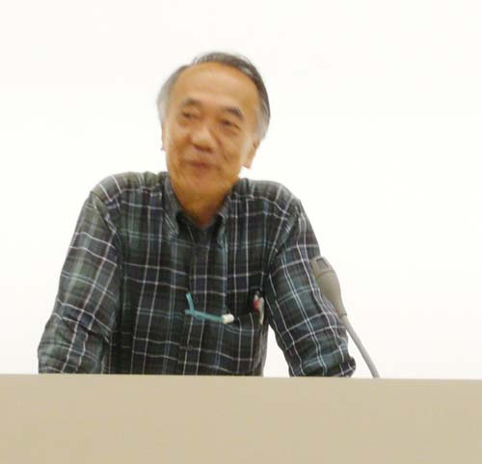
石山久男さん(左写真)は扶桑社版と自由社版が、他社版に比べいかに異常かを具体的に示された。

神武天皇から昭和天皇へ

まず両者は本文の九割、全体の八割が同じ。神武天皇の東征に始まり、昭和天皇についての記事で終わる。自由社版ではその上「昭和天皇のお言葉」に一ページをあてている。天皇を元首とした大日本帝国憲法をほめたたえ、日本国憲法については、天皇制を守るためアメリカの押し付けをやむなく受け入れた、としていて、国民が支持してきたことにはふれない。全体に民衆の動きは無視。

自国中心主義と戦争の美化

歴史学では否定されている任那の日本府の存在を相変わらず記述。地名も現地名にせず、その他の人名、地名も現地読みを採用していない。明治以降日本が行った戦争がすべてアジア解放に貢献したかのように記述。「大東亜戦争」という用語を復活させているのもこの二社だけ。

基本的人権より憲法改正

公民はまだ扶桑社だけだが、他社との違いは際立っていて、基本的人権よりも先に、憲法改正の手続きが詳しく説明され、九条は「自衛のための戦争まで禁じたものではない」という「解釈」や、国防の義務が説かれる。また男女共同参画社会に逆らって、性別役割分担を主張した山口県宇部市の条例を紹介している。
最後にこの三年間教育委員会の傍聴を続けている小保方忠好さんから、今年から保護者代表をいれて委員が六名になったこと、委員は教育の素人なので教科書の選定ができるわけがなく、多くの専門家の目を通して選ばれる過程とその結果に責任をもつのであって、それができるためには市民が教育委員と対等に意見を交わすことが必要であり、そのために、多くの市民が毎月開かれる教育委員会を傍聴してほしいと話された。

調布「憲法ひろば」の第44回例会は６月12日午後、あくろすホールで、「調布・子どもと教育を考える市民会議」と合同で開催。33人が参加しました。
まず「調布子どもと教育を考える市民会議」の富永信哉さん(右写真)が調布の状況を報告。教科書採択が現場の教員ではなく教育委員会の権限に移された〇一年には、公開の教育委員会で、市民から扶桑社版の採用に反対する声が多く寄せられたことが発表され、各委員が扶桑社版への意見を述べた結果、全員が否定的だったので、扶桑社は対象外となった。しかし〇五年は、委員は採択についての自分の方針を述べるだけで、しかも決定は無記名投票によったので、誰がどの教科書を支持したのか全くわからなかった。結果として扶桑社版は不採用となったが、票差は一票。市民の意見では扶桑社版支持が三〇、反対が二四であったことが後でわかった。富永さんのお話の後、現役の中学教員の方から、現場の意見を出す実質的な可能性が無い現状が報告された。

